Неделя детской книги «Юбилей писателя – праздник для читателя» прошла в отделе Центральная детская библиотека г. Яранска.

В Неделю детской книги **Яранская центральная детская библиотека** подготовила для вас виртуальную выставку «Любимые книги современных читателей». В Музее детской книги Яранской центральной детской библиотеки была оформлена новая выставка «Ярмарка необычных книг». Выставлены оригинальные издания: книга с магнитами, книжка-задвижка, книга с мини-пианино, книжка-пазл, энциклопедии 3D и с объёмными конструкциями, говорящие и музыкальные книжки.

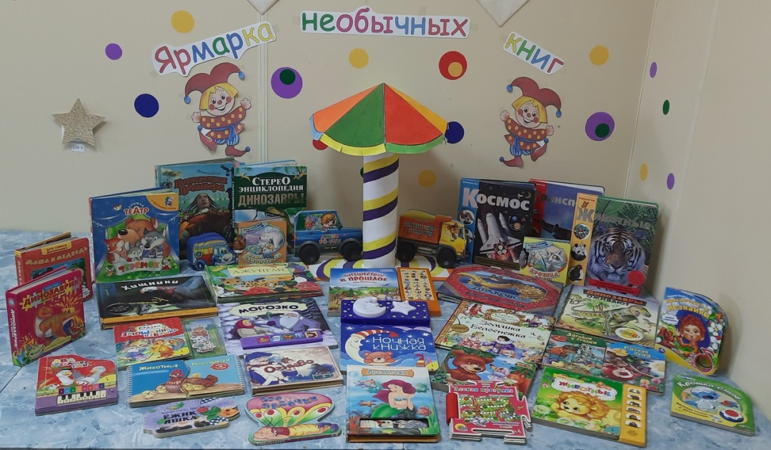

Для школьников были проведены обзоры книжных новинок художественной и познавательной литературы. Так же, учащимся провели экскурсию у информационного стенда "Народные промыслы Вятки", где они с интересом слушали о Дымковской и Дворянской игрушках, Вятской матрешке, гармонии и других промыслах нашего края

31 марта ребята из школы №3 собрались в солнечном читальном зале Яранской детской библиотеки. Собрались, потому что в этот день родился детский поэт - Корней Иванович Чуковский.

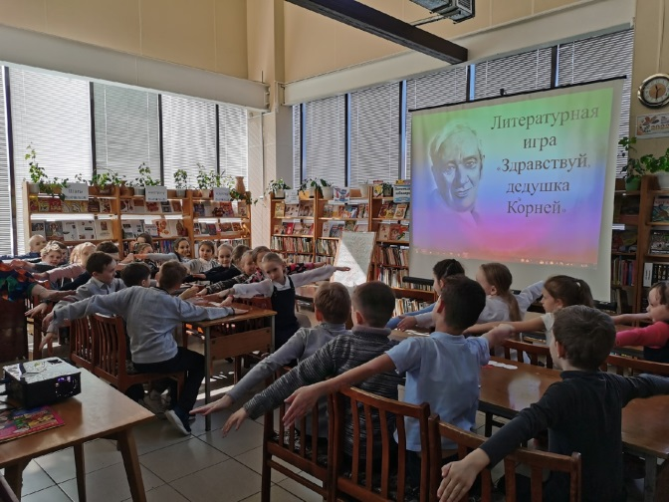Путешествуя по его весёлым произведениям, дети собирали пазлы, накрывали на стол, раскрашивали, клеили и даже летали! Прошло больше ста лет, а забавные стихотворные сказки помнят, с удовольствием рассказывают наизусть как дети, так и взрослые

**Все 9 сельских библиотеки провели для своих читателей мероприятия в Неделю детской книги.**

Кугальская сельская библиотека в рамках Недели детской и юношеской книги, подготовила литературное путешествие, посвящённое детскому писателю Корнею Ивановичу Чуковскому «В гостях у весёлого сказочника».

Знаменская СБ провела для читателей Литературный праздник «В гостях у дедушки Корнея» в библиотеке, 12 человек.

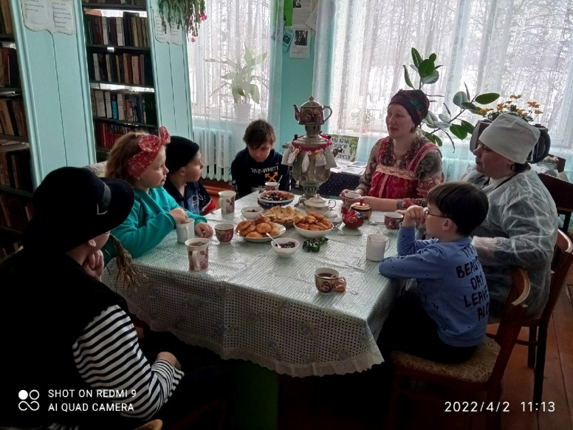Знаменская СБ встретилась с учащимися второго класса местной школы. Мероприятие началось с просмотра видео хроники, с помощью которой дети узнали историю возникновения этого праздника в далеком 1943 году и о том, как отмечали его в разные годы. Смогли увидеть и услышать знаменитых детских писателей: С. Михалкова, А. Барто, Л. Кассиля, С. Маршака и многих других. Затем все дружно и весело отправились в путешествие по произведениям К. И. Чуковского. Ребята играли в различные игры, которые ждали их на станциях по пути следования, отвечали на хитрые загадки, искали хозяев потерянных вещей, вспоминали любимые сказки Корнея Ивановича. Конечно, не обошлось без просмотра мультфильма «Федорино горе», который ждал их на театральной станции. Во время путешествия все ребята смогли проявить смекалку и свои таланты.

С учащимися первого класса в библиотеке проведена Экскурсия «Библиотека, книжка, я – вместе верные друзья» (10 человек.). Для ребят состоялось первое знакомство с сельской библиотекой и её книжным миром. В ходе мероприятия дети узнали, что такое библиотека, сколько книг хранится в библиотеке, какие из них – для детей. Узнали, на чем писали люди, когда не было бумаги, как обходились без букв. Познакомились с правилами пользования библиотекой. С удовольствием играли в различные литературные игры и отвечали на вопросы викторины о книге и известных сказочных персонажах.

Была оформлена книжная выставка «Классные книжки для классных ребят» (38 человек)

**Никулятская СБ** - Литературный час «В гостях у дедушки Корнея» начался с просмотра видео презентации, на которой дети познакомились с биографией писателя К.И.Чуковского. Затем был проведен обзор книжной выставки «Мир книг Чуковского» и отправились в путешествие по его произведениям. Отвечали на хитрые загадки, играли в различные игры, узнавали сказки по отрывкам произведений, складывали мозаику, искали хозяев потерянных вещей, продолжали фразы четверостиший, вспоминали любимые сказки К.Чуковского.

**Кугушергская СБ** оформила книжную выставку «Добрый мир любимых книг» и провела беседа-рекомендация у выставки.

В **Салобелякской СБ** состоялся праздник, посвящённый открытию Недели детской и юношеской книги «Книга дарит праздник» для учащихся 1-4 классов Салобелякской школы. К 140-летию со дня рождения К. И. Чуковского прошло литературное путешествие по сказкам писателя "Жил да был... Корней Чуковский"

В рамках празднования недели детской книги, **Никольская** сельская библиотека пригласила юных читателей на литературно - познавательную игру «Нормы ГТО в библиотеке». Участникам мероприятия было предложено сдать нормы литературного ГТО. Их ждали серьёзные испытания: в «Литературном заплыве» - угадать писателя или поэта по портрету, «Книжном биатлоне» - какое произведение написал тот или иной автор, «Скоростном спринте» - чтение на скорость, «Поэтической стрельбе» - вставить в отрывок известного стихотворения пропущенное слово и «Литературном ориентировании» - угадать сказки по иллюстрациям. Все участники достойно ответили на вопросы библиотекаря, выполнили сложные задания и были награждены памятными призами и грамотами. В Международный день детской книги. Для юных читателей был проведён познавательный час «В гостях у дедушки Корнея». Участники мероприятия окунулись в удивительный сказочный мир дедушки Корнея, переодевшись героями из его сказок: доктором Айболитом, Мухой – цокотухой, Бармалеем и Федорой. Узнали о его жизни и творчестве, вспомнили любимые с детства сказки, рассказывали их вслух, отгадывали загадки, посетили «бюро находок» и, как полагается в гостях, пили ароматный чай.  
Для проведения мероприятия в библиотеке была оформлена выставка – инсталляция «Сказки дедушки Корнея».

Всего проведено: 16 мероприятий

Приняло участие: 396 детей

Зав. ИМО Кожинова Л.А.